Об установлении границ (черты) сел Битилеу, Базаршолан, Базартюбе, Жанама, Тайпак, Шабдаржап, Томпак, Кабыршакты, Ж.Молдагалиева, Караултюбе, Есенсай, Аксуат, Акбулак, Чапаев, Жайык, Мерген, Мойылды
Совместное постановление акимата Акжаикского района Западно-Казахстанской области от 24 декабря 2020 года № 282 и решение Акжаикского районного маслихата Западно-Казахстанской области от 24 декабря 2020 года № 56-6. Зарегистрировано Департаментом юстиции Западно-Казахстанской области 29 декабря 2020 года № 6726
Примечание ИЗПИ.
В тексте документа сохранена пунктуация и орфография оригинала.
В соответствии с Земельным Кодексом Республики Казахстан от 20 июня 2003 года, Законом Республики Казахстан от 23 января 2001 года "О местном государственном управлении и самоуправлении в Республике Казахстан", Законом Республики Казахстан от 8 декабря 1993 года "Об административно-территориальном устройстве Республики Казахстан", акимат Акжаикского района ПОСТАНОВЛЯЕТ и Акжаикский районный маслихат РЕШИЛ:
1. Установить границу (черту) села Битилеу Акжолского сельского округа Акжаикского района площадью 10,2 гектаров, периметром 1066,6 метров согласно приложению 1 к настоящему совместному постановлению и решению.
2. Установить границу (черту) села Базаршолан Базаршоланского сельского округа Акжаикского района площадью 123,8 гектаров, периметром 9476,04 метров согласно приложению 2 к настоящему совместному постановлению и решению.
3. Установить границу (черту) села Базартюбе Базартюбинского сельского округа Акжаикского района площадью 84,5 гектаров, периметром 4392,87 метров согласно приложению 3 к настоящему совместному постановлению и решению.
4. Установить границу (черту) села Жанама Сарытогайского сельского округа Акжаикского района площадью 46,65 гектаров, периметром 2924,88 метров согласно приложению 4 к настоящему совместному постановлению и решению.
5. Установить границу (черту) села Тайпак Тайпакского сельского округа Акжаикского района площадью 461 гектаров, периметром 8721,7 метров согласно приложению 5 к настоящему совместному постановлению и решению.
6. Установить границу (черту) села Шабдаржап Тайпакского сельского округа Акжаикского района площадью 81,4 гектаров, периметром 3694,64 метров согласно приложению 6 к настоящему совместному постановлению и решению.
7. Установить границу (черту) села Томпак Тайпакского сельского округа Акжаикского района площадью 37,6 гектаров, периметром 3511,01 метров согласно приложению 7 к настоящему совместному постановлению и решению.
8. Установить границу (черту) села Кабыршакты Кабыршактинского сельского округа Акжаикского района площадью 90,3945 гектаров, периметром 6016,85 метров согласно приложению 8 к настоящему совместному постановлению и решению.
9. Установить границу (черту) села Ж.Молдагалиева Курайлысайского сельского округа Акжаикского района площадью 237,29 гектаров, периметром 5272,35 метров согласно приложению 9 к настоящему совместному постановлению и решению.
10. Установить границу (черту) села Караултюбе Караултюбинского сельского округа Акжаикского района площадью 208,11 гектаров, периметром 8119,81 метров согласно приложению 10 к настоящему совместному постановлению и решению.
11. Установить границу (черту) села Есенсай Есенсайского сельского округа Акжаикского района площадью 130,20 гектаров, периметром 5920,3 метров согласно приложению 11 к настоящему совместному постановлению и решению.
12. Установить границу (черту) села Аксуат Аксуатского сельского округа Акжаикского района площадью 209,8767 гектаров, периметром 5966,76 метров согласно приложению 12 к настоящему совместному постановлению и решению.
13. Установить границу (черту) села Акбулак Аксуатского сельского округа Акжаикского района площадью 77,3595 гектаров, периметром 4369,49 метров согласно приложению 13 к настоящему совместному постановлению и решению.
14. Установить границу (черту) села Чапаев Чапаевского сельского округа Акжаикского района площадью 1359,5936 гектаров, периметром 20407,65 метров согласно приложению 14 к настоящему совместному постановлению и решению.
15. Установить границу (черту) села Жайык Чапаевского сельского округа Акжаикского района площадью 238,0806 гектаров, периметром 7905,046 метров согласно приложению 15 к настоящему совместному постановлению и решению.
16. Установить границу (черту) села Мерген Мергеневского сельского округа Акжаикского района площадью 266,5069 гектаров, периметром 7144,17 метров согласно приложению 16 к настоящему совместному постановлению и решению.
17. Установить границу (черту) села Мойылды Мергеневского сельского округа Акжаикского района площадью 145,5507 гектаров, периметром 5643,65 метров согласно приложению 16 к настоящему совместному постановлению и решению.
18. Руководителю аппарата акима района (Р.Рахметуллин) обеспечить государственную регистрацию данного совместного постановления и решения в органах юстиции.
19. Контроль за исполнением настоящего совместного постановления и решения возложить на заместителя акима района (А.Абугалиев) и секретаря Акжаикского районного маслихата (С.Сиражев).
20. Настоящее совместное постановление и решение вводится в действие со дня первого официального опубликования.
Аким Акжаикского района | К. Айтмухамбетов
Председатель сессии | С. Дошанова
Секретарь Акжаикского районного маслихата | С. Сиражев
Приложение 1 к совместному
постановлению акимата
Акжаикского района
от 24 декабря 2020 года № 282
и решению маслихата
Акжаикского района
от 24 декабря 2020 года № 56-6
Граница (черта) села Битилеу Акжолского сельского округа Акжаикского района

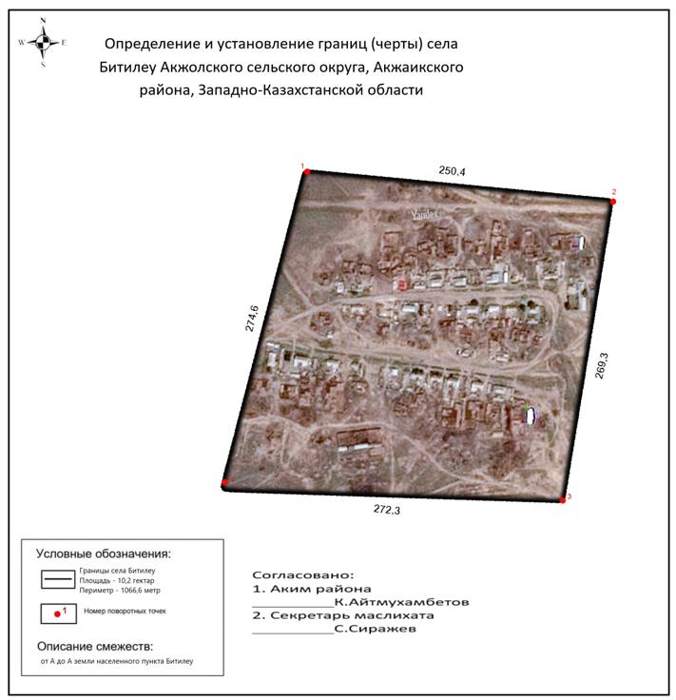

Приложение 2 к совместному
постановлению акимата
Акжаикского района
от 24 декабря 2020 года № 282
и решению маслихата
Акжаикского района
от 24 декабря 2020 года № 56-6
Граница (черта) села Базаршолан Базаршоланского сельского округа
Акжаикскогорайона

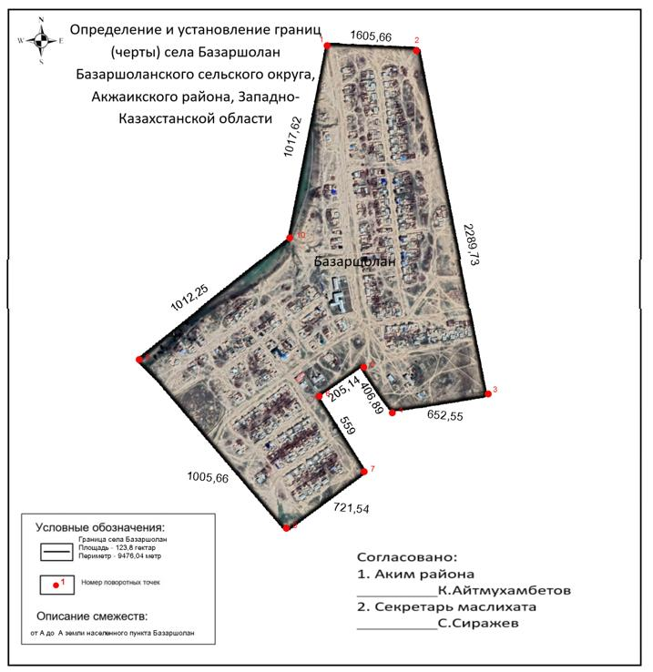

Приложение 3 к совместному
постановлению акимата
Акжаикского района
от 24 декабря 2020 года № 282
и решению маслихата
Акжаикского района
от 24 декабря 2020 года № 56-6
Граница (черта) села Базартюбе Базартюбинского сельского округа Акжаикского
района

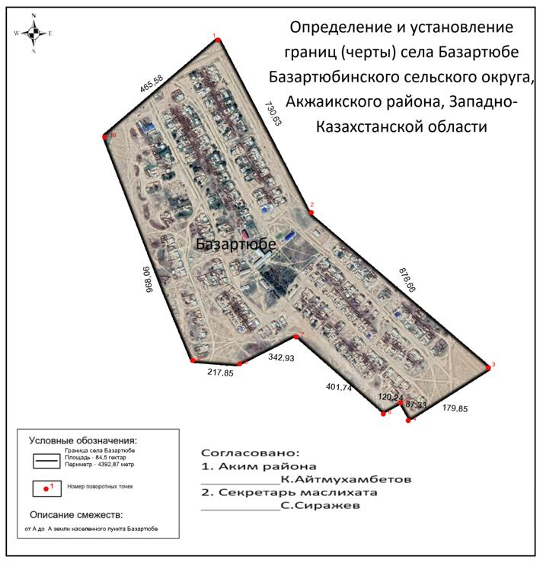

Приложение 4 к совместному
постановлению акимата
Акжаикского района
от 24 декабря 2020 года № 282
и решению маслихата
Акжаикского района
от 24 декабря 2020 года № 56-6
Граница (черта) села Жанама Сарытогайского сельского округа Акжаикского района

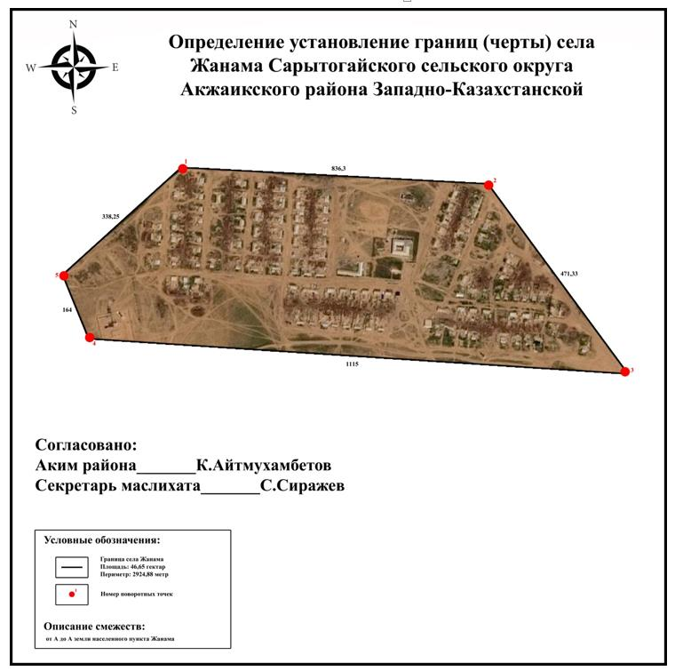

Приложение 5 к совместному
постановлению акимата
Акжаикского района
от 24 декабря 2020 года № 282
и решению маслихата
Акжаикского района
от 24 декабря 2020 года № 56-6
Граница (черта) села Тайпак Тайпакского сельского округа Акжаикского района

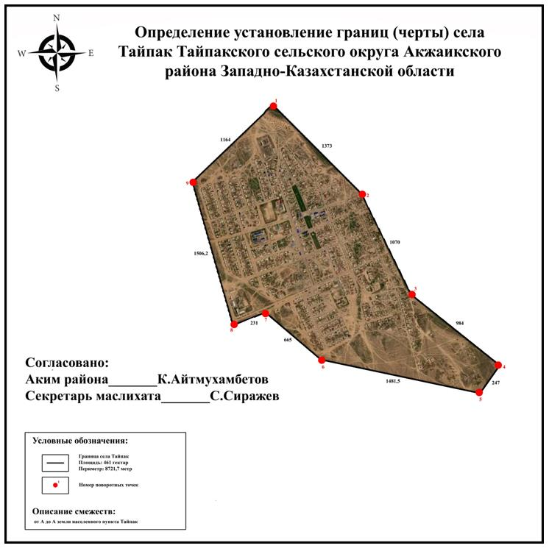

Приложение 6 к совместному
постановлению акимата
Акжаикского района
от 24 декабря 2020 года № 282
и решению маслихата
Акжаикского района
от 24 декабря 2020 года № 56-6
Граница (черта) села Шабдаржап Тайпакского сельского округа Акжаикского района

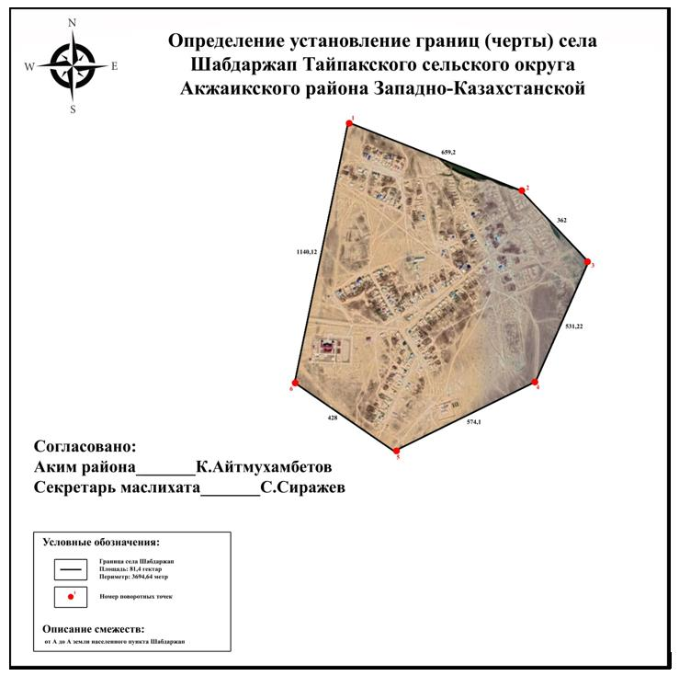

Приложение 7 к совместному
постановлению акимата
Акжаикского района
от 24 декабря 2020 года № 282
и решению маслихата
Акжаикского района
от 24 декабря 2020 года № 56-6
Граница (черта) села Томпак Тайпакского сельского округа Акжаикского района

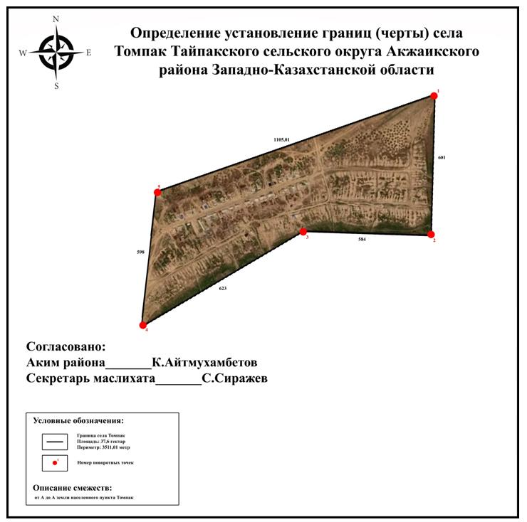

Приложение 8 к совместному
постановлению акимата
Акжаикского района
от 24 декабря 2020 года № 282
и решению маслихата
Акжаикского района
от 24 декабря 2020 года № 56-6
Граница (черта) села Кабыршакты Кабыршактинского сельского округа Акжаикского
района

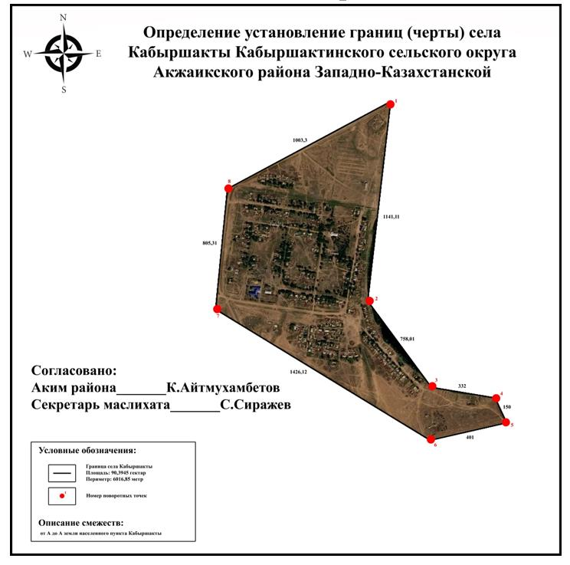

Приложение 9 к совместному
постановлению акимата
Акжаикского района
от 24 декабря 2020 года № 282
и решению маслихата
Акжаикского района
от 24 декабря 2020 года № 56-6
Граница (черта) села Ж.Молдагалиева Курайлысайского сельского округа
Акжаикского района

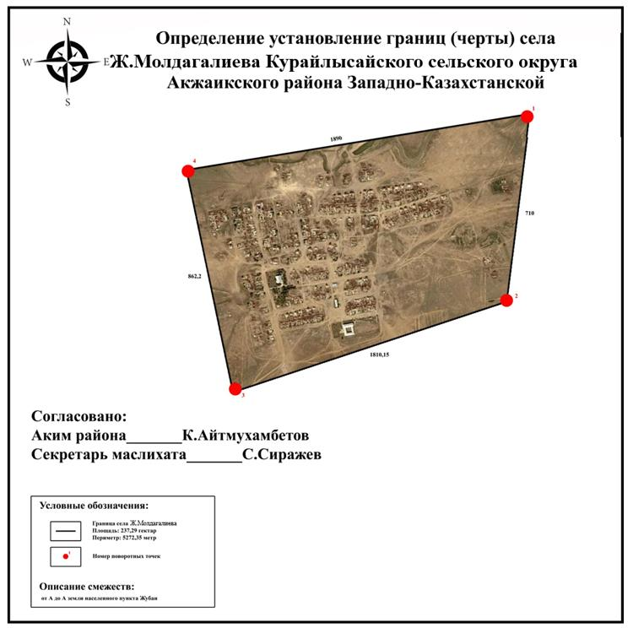

Приложение 10 к совместному
постановлению акимата
Акжаикского района
от 24 декабря 2020 года № 282
и решению маслихата
Акжаикского района
от 24 декабря 2020 года № 56-6
Граница (черта) села Карауылтюбе Карауылтюбинского сельского округа
Акжаикского района

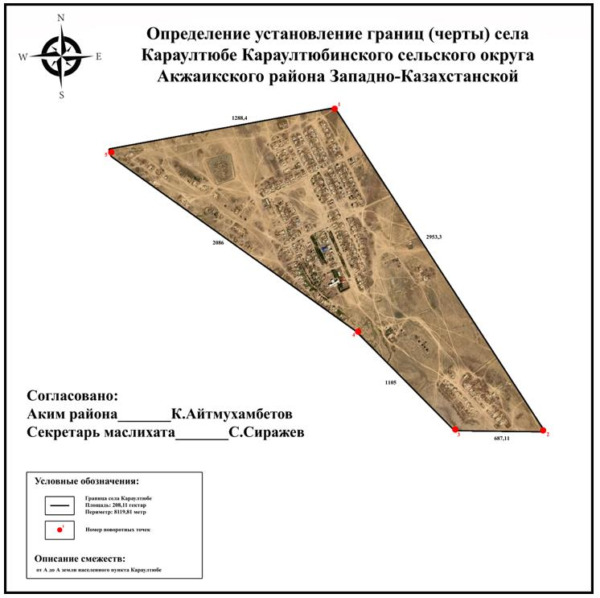

Приложение 11 к совместному
постановлению акимата
Акжаикского района
от 24 декабря 2020 года № 282
и решению маслихата
Акжаикского района
от 24 декабря 2020 года № 56-6
Граница (черта) села Есенсай Есенсайского сельского округа Акжаикского района

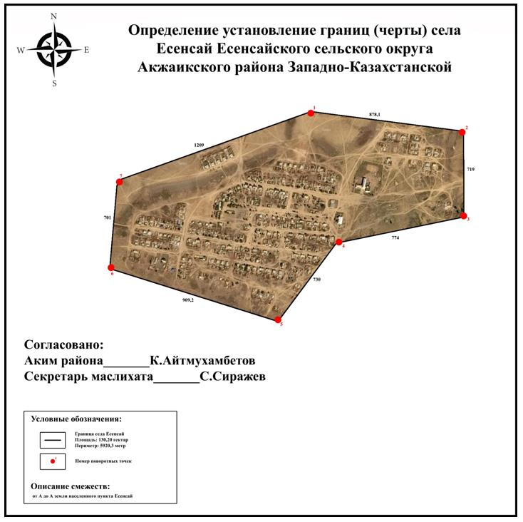

Приложение 12 к совместному
постановлению акимата
Акжаикского района
от 24 декабря 2020 года № 282
и решению маслихата
Акжаикского района
от 24 декабря 2020 года № 56-6
Граница (черта) села Аксуат Аксуатского сельского округа Акжаикского района

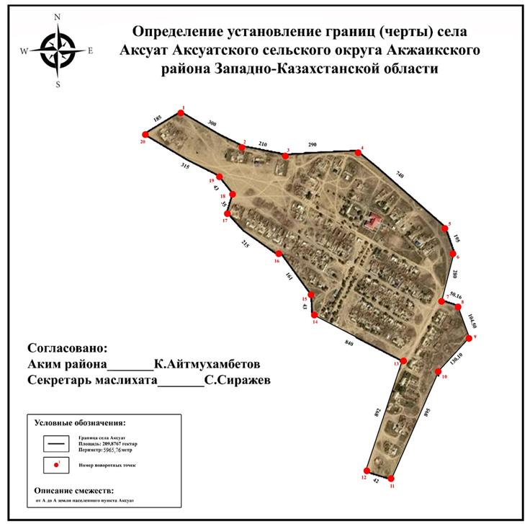

Приложение 13 к совместному
постановлению акимата
Акжаикского района
от 24 декабря 2020 года № 282
и решению маслихата
Акжаикского района
от 24 декабря 2020 года № 56-6
Граница (черта) села Акбулак Аксуатского сельского округа Акжаикского района

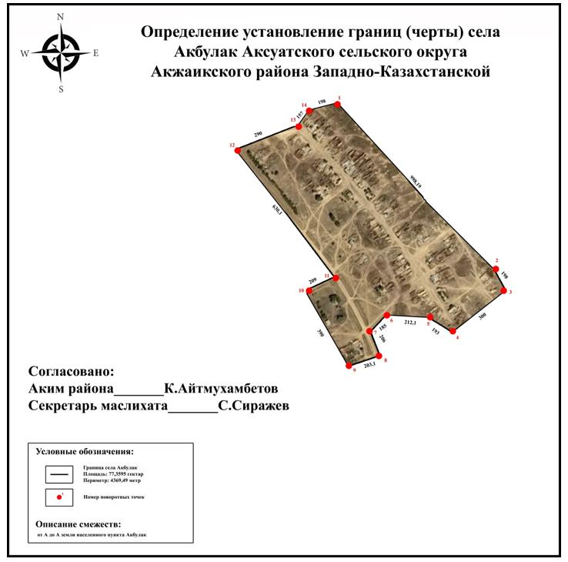

Приложение 14 к совместному
постановлению акимата
Акжаикского района
от 24 декабря 2020 года № 282
и решению маслихата
Акжаикского района
от 24 декабря 2020 года № 56-6
Граница (черта) села Чапаев Чапаевского сельского округа Акжаикского района

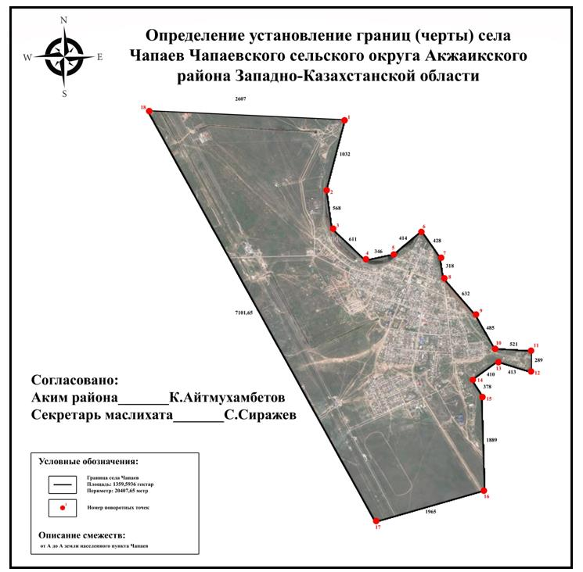

Приложение 15 к совместному
постановлению акимата
Акжаикского района
от 24 декабря 2020 года № 282
и решению маслихата
Акжаикского района
от 24 декабря 2020 года № 56-6
Граница (черта) села Жайык Чапаевского сельского округа Акжаикского района

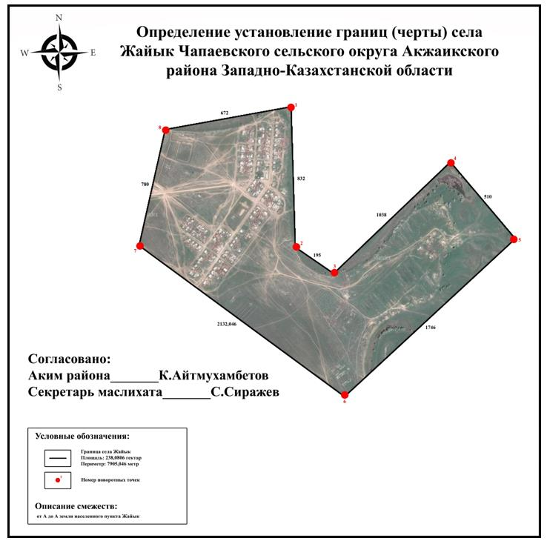

Приложение 16 к совместному
постановлению акимата
Акжаикского района
от 24 декабря 2020 года № 282
и решению маслихата
Акжаикского района
от 24 декабря 2020 года № 56-6
Граница (черта) села Мерген Мергеневского сельского округа Акжаикского района

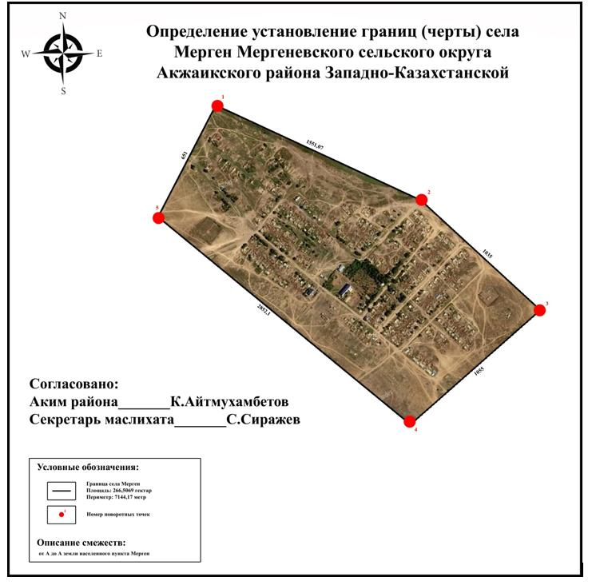

Приложение 17 к совместному
постановлению акимата
Акжаикского района
от 24 декабря 2020 года № 282
и решению маслихата
Акжаикского района
от 24 декабря 2020 года № 56-6
Граница (черта) села Мойылды Мергеневского сельского округа Акжаикского района

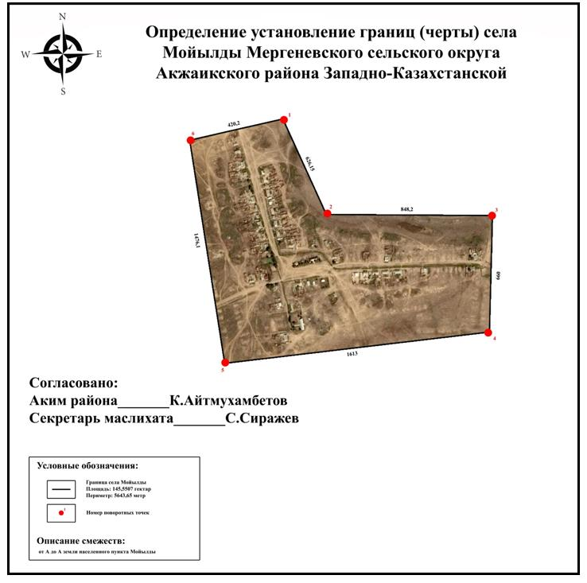

© 2012. РГП на ПХВ «Институт законодательства и правовой информации Республики Казахстан» Министерства юстиции Республики Казахстан

